БЕКІТЕМІН
«KAZ Minerals Management» ЖШС
KAL/KBL Жабдықтау департаментінің
дамыту жөніндегі директоры
Christopher J. Brodie
«___»__________ 20___ж.

ПАЙДАЛАНУШЫ НҰСҚАУЛЫҒЫ

«ЖЕТКІЗУШІНІҢ KAZ MINERALS-ТЫ БАҒАЛАУЫ»

Әзірлеген:
Бас маман
Е.Г. Коротина

Жасалған күні: 2021 ж. 13 желтоқсан
Жаңартылған күні: 2021 ж. 13 желтоқсан

Алматы қ., 2021 ж.
Өзгертулер кестесі
10
Күні | Автор | Редакция | Өзгертулердің сипаттамасы
00033 | Горбунов Д., Каранович А, Пятков А., Белых Л.
13.12.2021 | Коротина Е. | 1.0 | Жаңа құжат

Мазмұны

I. МАҚСАТЫ ЖӘНЕ ҚОЛДАНЫЛУ АЯСЫ 4
II. РӨЛДЕР ЖӘНЕ ӨКІЛЕТТІКТЕР 4
III. АЛДЫҢҒЫ ОҚИҒАЛАР 4
IV. НАҚТЫ ІС-ӘРЕКЕТТЕР 4
1. Жүйеге кіру 4
2. Бағалау үлгісін толтыру 5

МАҚСАТЫ ЖӘНЕ ҚОЛДАНЫЛУ АЯСЫ

Осы Нұсқаулық Сізге (бекітілген жеткізушіге) 12.2.7 нұсқалы Oracle жүйесіндегі Жеке кабинетте KAZ Minerals компаниясын бағалауға мүмкіндік береді.

РӨЛДЕР ЖӘНЕ ӨКІЛЕТТІКТЕР

12.2.7. нұсқалы Oracle жүйесіндегі Жеке кабинеттегі деректерге қолжетімділік алу және редакциялау рөлі барлық бекітілген жеткізушіге беріледі.

АЛДЫҢҒЫ ОҚИҒАЛАР

Бекітілген жеткізушіге Oracle жүйесіндегі Жұмыс тізіміне (Worklist) оның 12.2.7 нұсқалы Oracle жүйесінде KAZ Minerals компаниясын бағалау үшін шақырылғаны туралы хабарлама жіберілді.

НАҚТЫ ІС-ӘРЕКЕТТЕР

Жеке кабинетке кіру үшін сілтемені басып, өтіңіз:
https://suppliers.kazminerals.com

Жүйеге кіру
  - Логин мен құпиясөзді енгізіңіз. Тілді таңдаңыз. (К) Кіру батырмасын басыңыз
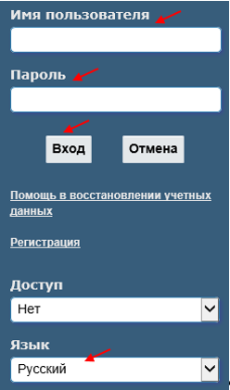

  - Алғаш кірген кезде және құпиясөздің мерзімі өтіп кеткен жағдайда жүйе Сізден құпиясөзіңізді өзгертуіңізді сұрайды. Жаңа құпиясөз ойлап тауып, енгіңіз және растаңыз.

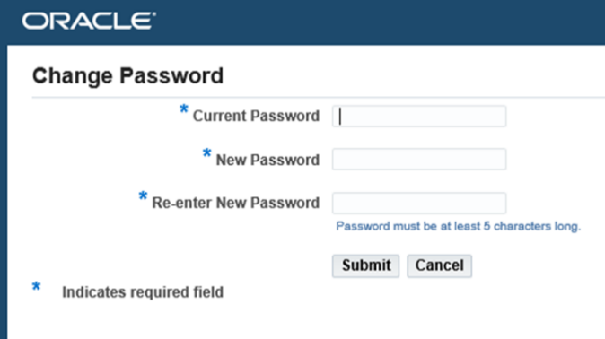

  - Жүйеге сәтті кірген жағдайда мына терезе шығады:
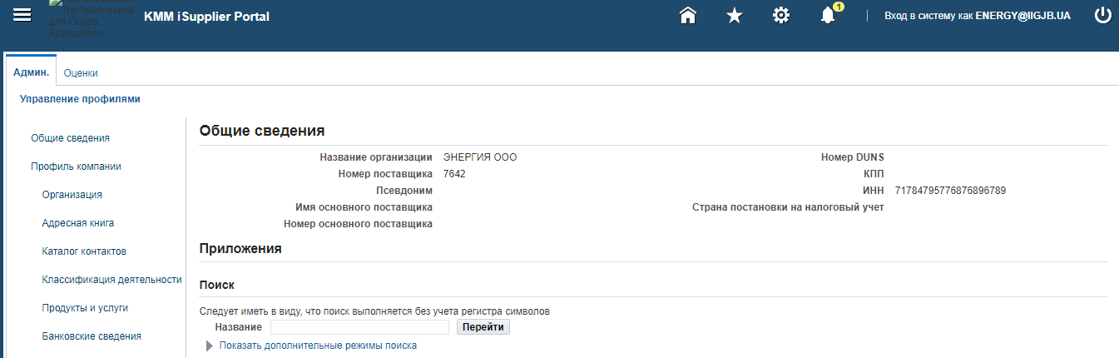

Бағалау үлгісін толтыру
  - Белгіні басыңыз . Тиісті шақыртуды басып, Жұмыс тізімі аймағындағы сілтемеге өтіңіз. Жауап дайындай беріңіз.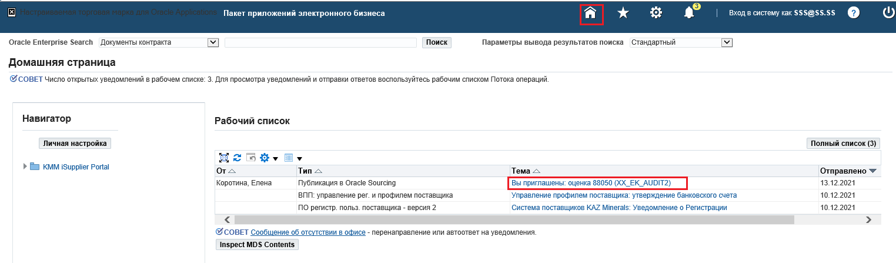
  - Бағалауға қатысуды растау үшін (К) Иә, бас тарту үшін (К) Жоқ батырмасын басу керек. Сатып алушыға ескертпелер қалдыруға болады – төменгі аймақ. Бағаны көру үшін Assessment туралы мәліметтер сілтемесін басыңыз.
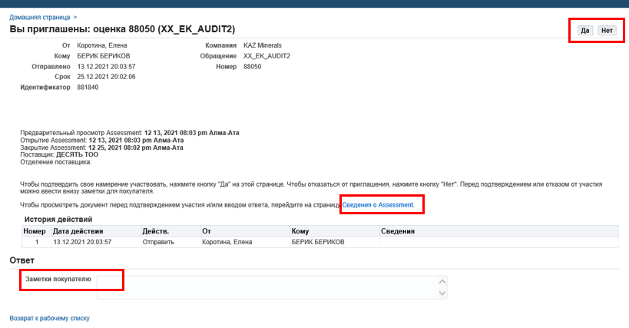
  - Жұмысты бастау үшін Бағалар қосымша бетін ашып тұру қажет. Компанияның ашық шақыртулары аймағындағы тиісті Бағаны басыңыз (мысалы, 88050).
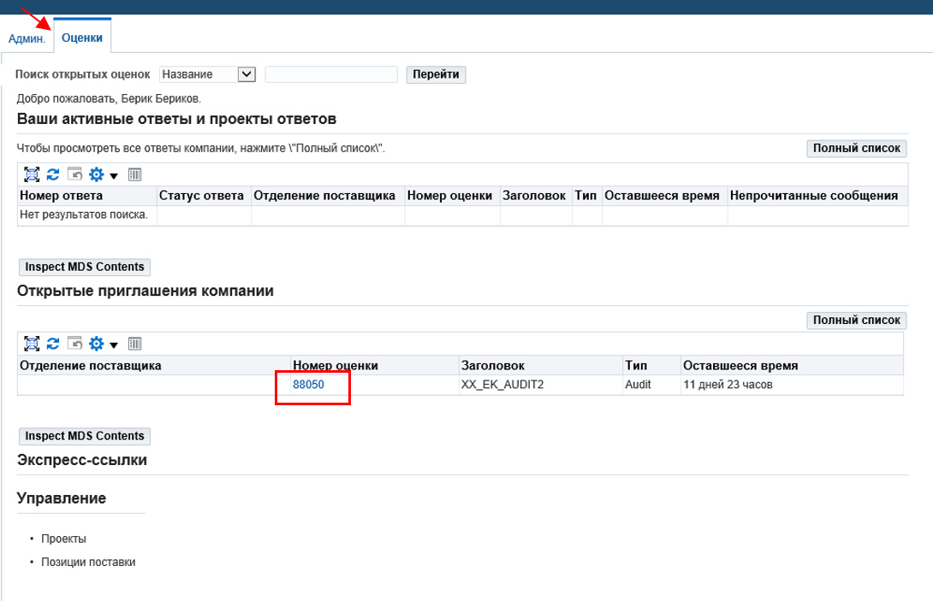
  - Бағалар үлгісінде бағалау үшін Жауап дайындауға кірісу керек: Іс-әрекеттер – Жауап дайындауды таңдап, (К) Ауысу батырмасын басу керек.
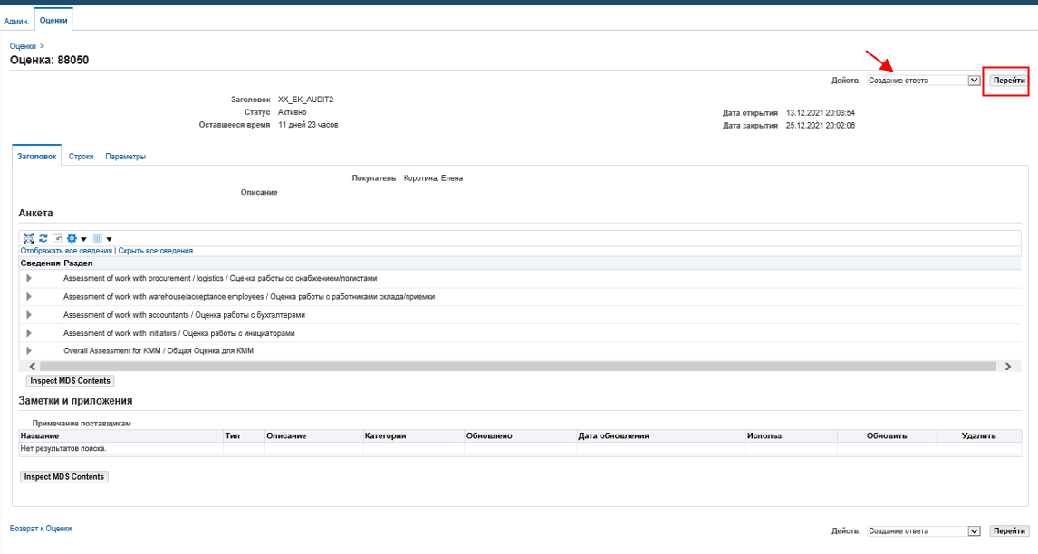
  - Сұрақтардың жауаптарын енгізу үшін Сауалнама аймағындағы тізімнен мәнін таңдаңыз немесе ұсынылған сұраққа сәйкес мәтіндік ескертпе енгізіңіз. Жауап үлгісінің жоғарғы және төменгі батырмаларын қолданыңыз:
Бағаны қарау – алдын ала қарау;
Электрондық кесте бойынша жауап – файлдың көмегімен жауап беру тәсілі (төменде қарастырамыз, 2.10-т. қараңыз);
Жобаны сақтау – толтыруды кейін жалғастыру үшін аяқталмаған жауап нұсқасын сақтау;
Жалғастыру – жауапты толтырып болған соң бағалау үшін басу.
Сауалнама аймағындағы Бәрін ашу / Бәрін қайыру – сауалнаманы ашу / қайыру сілтемелерін қолданыңыз.
Барлық сұраққа беретін жауабыңызды енгізіңіз: тізімнен таңдау, ескертпелер енгізу.
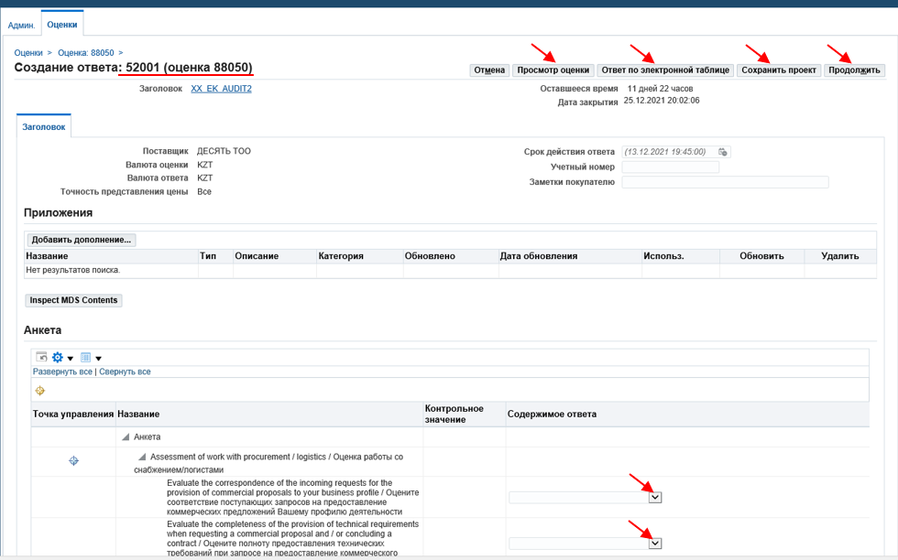
Сауалнамадан басқа Сауалнамадан кейін тұрған аймақ Жеткізуші профилінің атрибуттары бойынша ақпаратты тексеруге немесе өзгертуге (егер қажет болса) болады.

  - Жұмысты жалғастыру үшін (К) Жалғастыру батырмасын басыңыз. Жүйе бағалау үшін жеткізушіден Жауаптың бір нұсқасын күтетінін хабарлайды, бірнеше нұсқаны таңдауға жол берілмейді.
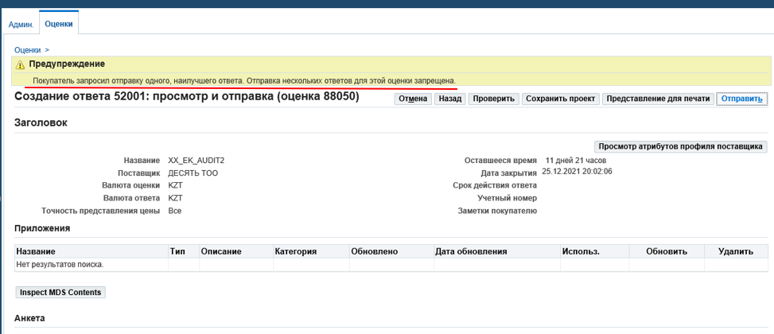

  - Жауапты қарау және жіберу үлгісіндегі мына батырмаларды қолданыңыз
Тексеру – жүйе жауаптағы деректердің дұрыстығын тексеріп,
нәтижесін хабарлайды. Біздің мысалымызда қате табылмады;
Басып шығаруға ұсыну – жауаптың басылып шыққан үлгісі;
Жеткізу профилінің атрибуттарын қарау – жеткізушінің атрибуттарын тексеру және өзгерту (егер қажет болса);
Жіберу – Жауап үлгісімен жұмысты аяқтау.
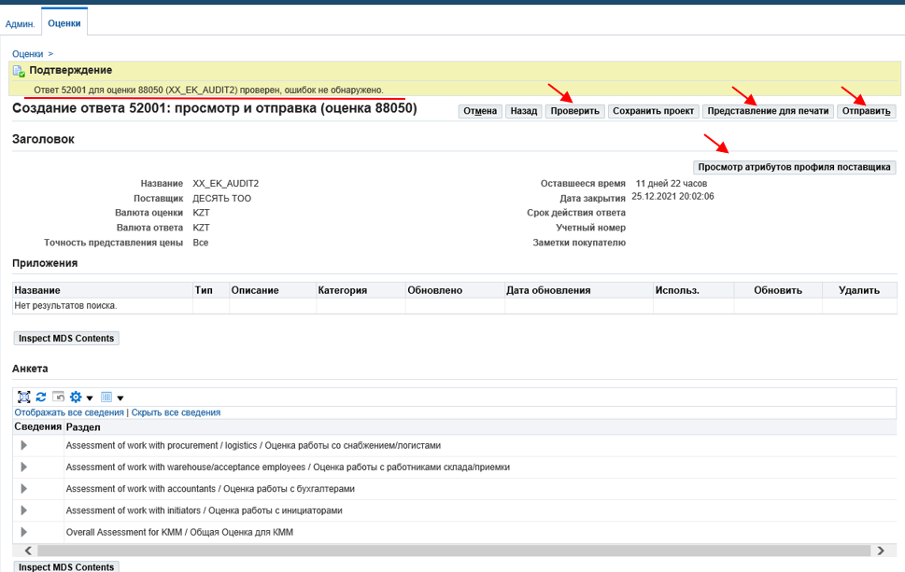
  - (К) Жіберу батырмасын басқан соң жүйе бағалау үшін Жауапты жібергені туралы Растауды хабарлайды.
Бағалар қосымша бетіне оралу үшін сілтемені басыңыз.
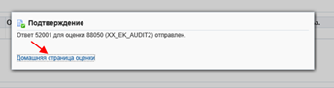
  - Бағалау қосымша бетіндегі жіберілген Жауап мәртебесі Жобадан Белсендіге өзгерді. Бағаларды басқару үшін (К) Толық тізімді қолдануға болады. Ашық бағаларды іздеу үшін сүзгіні қолдану және (К) Ауысу батырмасын басуға болады.
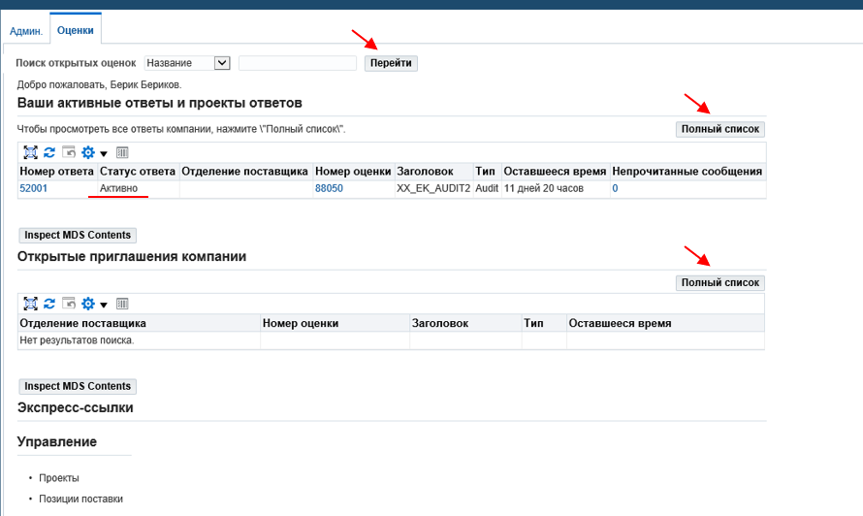
  - Бағалау үшін Жауапты электрондық кестенің көмегімен толтыру. (К) Электрондық кесте бойынша жауап батырмасын басыңыз.
Форматқа нүкте қойып, белгілеңіз:
(К) Экспорттау батырмасын басыңыз.
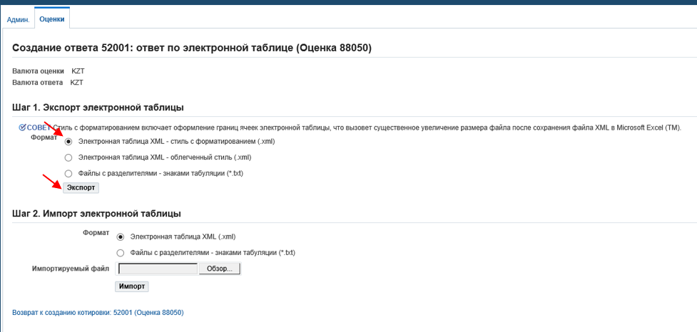
Тізімнен мәндерді таңдай немесе мәтіндік ескертпе енгізе отырып, көшіріліп алынған форматқа ақпаратты енгізіңіз. Файлды сақтаңыз.
Жүйеге жүктеу үшін сол форматты (.xml) қолданыңыз.
Форматқа нүкте қойып, белгілеңіз:
(К) Шолу батырмасын басып, өз файлыңызды таңдаңыз.
(К) Импорттау батырмасын басыңыз.
Жауаппен жұмысты растау үшін сілтемені басыңыз.
